EE412 HW3 20150073 김경만

1. Link Analysis

Exercise 5.1.2

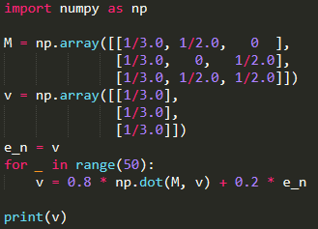

50번 반복한 결과, 더 이상 반복했을 때의 결과와 차이가 없이 수렴했음을 확인했다. 수렴 결과 각 a, b, c의 page rank는 0.2593, 0.3086, 0.4321 이었다.

Exercise 5.3.1-(a)

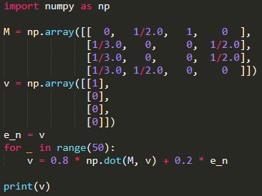

50번 반복한 결과, 더 이상 반복했을 때의 결과와 차이가 없이 수렴했음을 확인했다. 수렴 결과 각 A, B, C, D의 page rank는 0.4285, 0.1905, 0.1905, 0.1905이었다.

Exercise 5.3.1-(b)

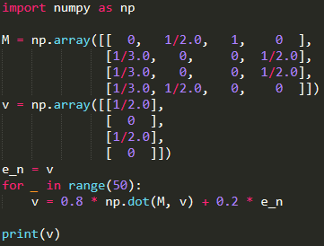

50번 반복한 결과, 더 이상 반복했을 때의 결과와 차이가 없이 수렴했음을 확인했다. 수렴 결과 각 A, B, C, D의 page rank는 0.3858, 0.1714, 0.2714, 0.1714이었다.

3. Large-Scale Machine Learning

Exercise 12.3.2

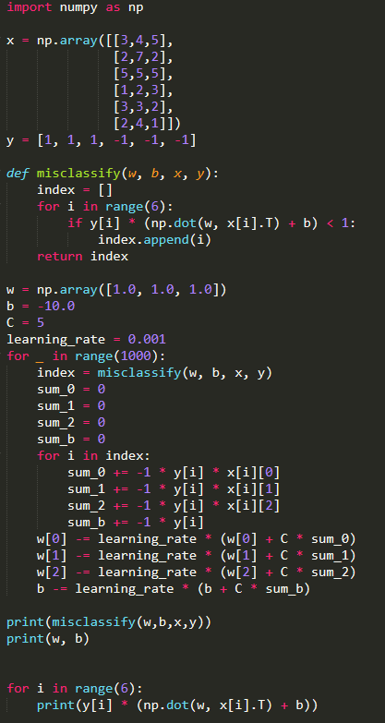

Misclassify 함수는 misclassified 된 점들의 index를 반환하는 함수다. 이를 이용하여 gradient descent를 진행하였고 결과적으로 모든 점이 제대로 분류되었으며 w = [0.024, 0.534, 0.516], b = -3.789였다.